|  |  |  |
| --- | --- | --- |
|  |  |  |
| МИНОБРНАУКИ РОССИИ | | |
| Федеральное государственное бюджетное образовательное учреждение  высшего образования  **«МИРЭА – Российский технологический университет»**  **РТУ МИРЭА** | | |

Институт Информационных технологий

Кафедра Математического обеспечения и стандартизации информационных технологий

**Отчет по практической работе №1**

по дисциплине «Технологии разработки программных приложений»

**Тема практической работы:** «Системы контроля версий»

|  |  |
| --- | --- |
| **Выполнил:**  Студент группыИКБО-20-19 | Московка Артём Александрович |
| **Проверил:** | Иванов Михаил Евгеньевич *Ассистент* |

2021 г.

# **Задание №1**

Ознакомиться с основами git с помощью консольного приложения Git Bash, руководствуясь интернет-ресурсом GitHowTo с 1 по 21 урок.

**Выполнение задания**

**В результате выполнения первого урока на сайте были добавлены опции в файле конфига (Рис. 1):**

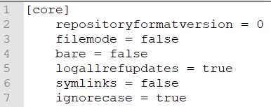

**Рис. 1 – Скриншот локального репозитория**

**В итоге урока №2-3 были установлены файлы для работы и отслеживания прогресса и подключена система контроля версий git (Рис. 2):**

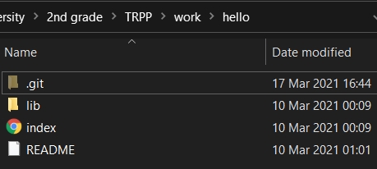

**Рис. 2 – Скриншот установленных файлов**

**В уроке №4 была изучена команда просмотра состояния проекта (Рис. 3):**

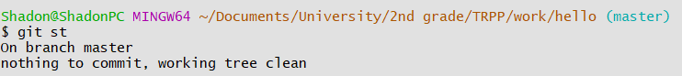

**Рис. 3 – Скриншот использования команды status**

**После прохождения уроков №5-8 были использованы команды add, commit с опцией добавления сообщения (Рис. 4):**

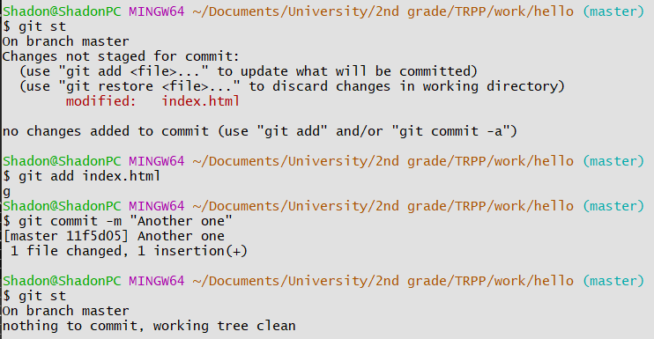

**Рис. 4 – Скриншот использования команд add, commit**

**По прохождении урока №10 была изучена команда log (Рис. 5):**

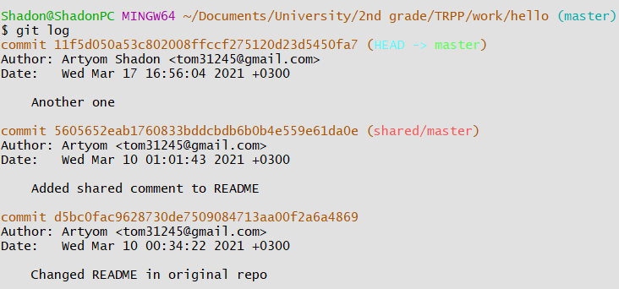

**Рис. 5 – Скриншот использования команды log**

**В результате урока №11 были созданы алиасы для удобства (Рис. 6):**

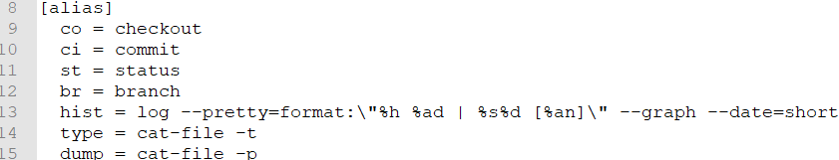

**Рис. 6 – Скриншот созданных алиасов**

**В уроках №12-13 производилась работа с тегами старых версий проекта (Рис. 7):**

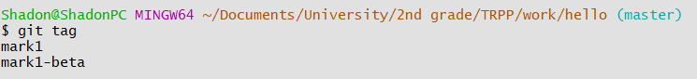

**Рис. 7 – Скриншот созданных тегов версий**

**Отмена локальных изменений была показана в уроке №14 (Рис. 8):**

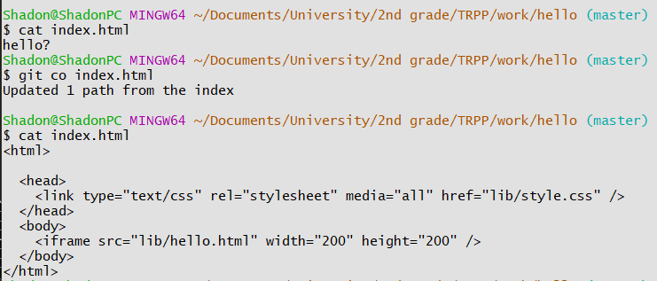 **Рис. 8 – Скриншот отмены локальных изменений**

**Также возможна отмена проиндексированных изменений из урока №15 (Рис. 9):**

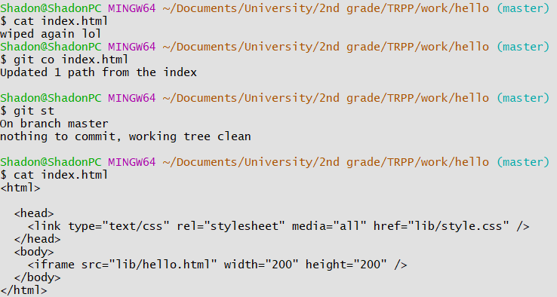

**Рис. 9 – Скриншот отмены проиндексированных изменений**

**В уроке №16 была использована команда revert (Рис. 10):**

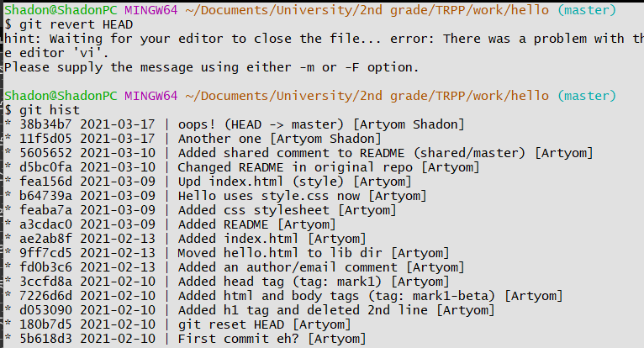

**Рис. 10 – Скриншот использования команды revert**

**В результате изучения уроков №17-18 был создан и затем удален тег (Рис. 11):**

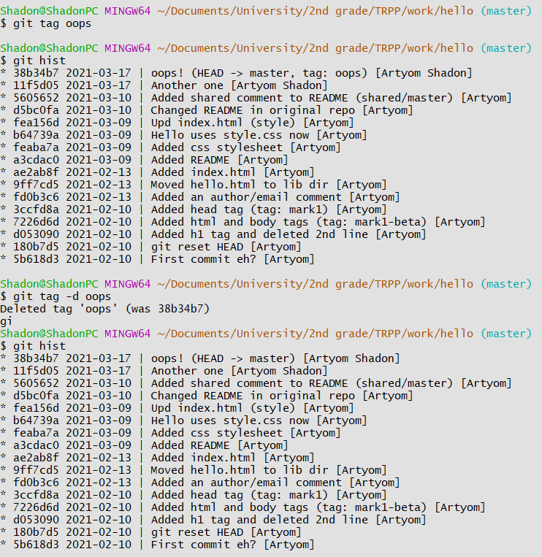

**Рис. 11 – Скриншот создания и удаления тега**

**В процессе ознакомления с курсом были выполнены различные действия с файлами, которые можно просмотреть в истории изменений проекта (Рис. 2):**

**В уроке №19 была изучена опция -amend для изменения коммитов в истории (Рис. 12):**

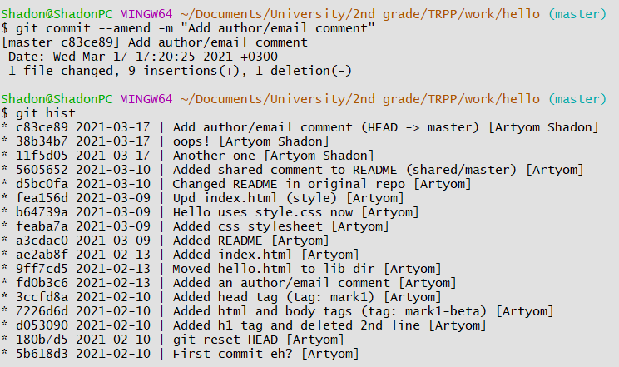

**Рис. 12 – Скриншот коммита с изменением --amend**

# **Задание №2**

Выполнить ряд задач по вариантам при помощи системы git. Вариант: №5 (№20 в списке группы).

1. Клонируйте непустой удаленный репозиторий на локальную машину
2. Создайте новую ветку и выведите список всех веток
3. Произведите 3 коммита в новой ветке в разные файлы
4. Выгрузите изменения в удаленный репозиторий
5. Произведите revert предпоследнего коммита в новой ветке
6. Выведите в консоли различия между веткой master и новой веткой
7. Слейте новую ветку с master при помощи merge

**Выполнение задания:**

В качестве удаленного репозитория был взят личный репозиторий по питону (Рис. 13):

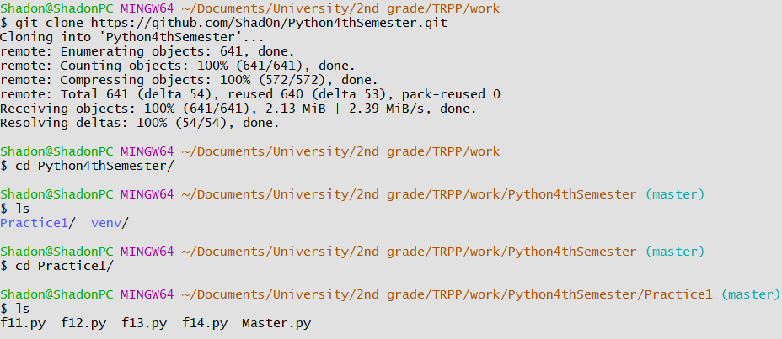

Рис. 13 – Скриншот клонирования репозитория на локальную машину

Ниже представлены создание новой ветки и выведение списка всех веток проекта (Рис. 14):

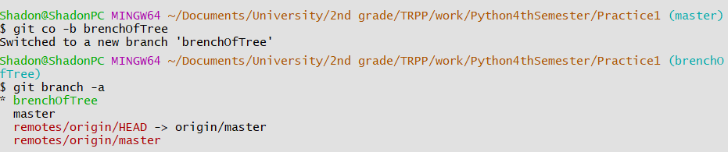

Рис. 14 – Скриншот создания новой ветки

Затем были произведены 3 коммита в новой ветке (Рис. 15):

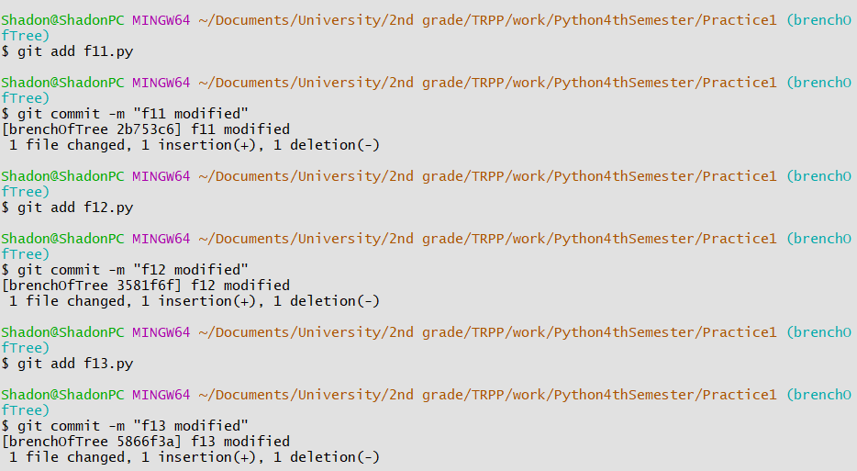

Рис. 15 – Скриншот добавления 3 коммитов

Далее изменения были выгружены в удаленный репозиторий (Рис. 16):

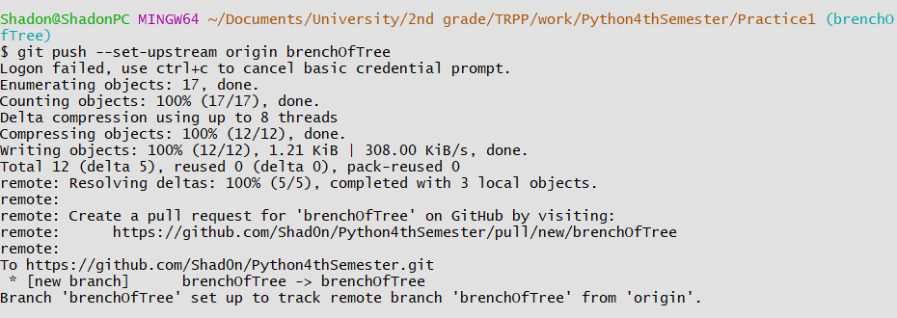

Рис. 16 – Скриншот отправки коммитов на удаленный репозиторий

Был произведен revert предпоследнего коммита в новой ветке и последующая демонстрация различий новой ветки с master (Рис. 17):

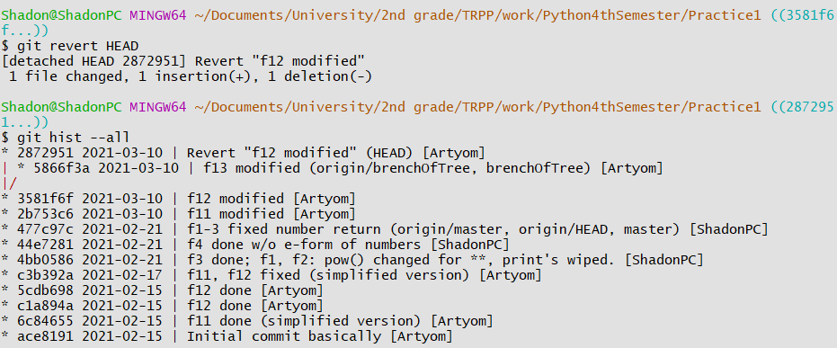

Рис. 17 – Скриншот отмены действий последнего коммита и вывода в консоль результата

Наконец, было произведено слияние веток при помощи merge (Рис. 18):

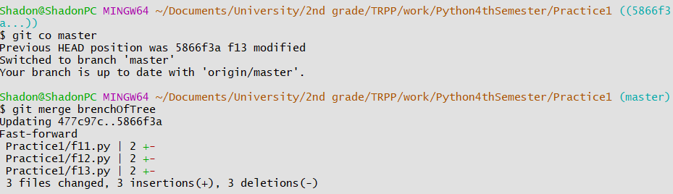

Рис. 18 – Скриншот слияния веток

# **Задание №3**

Продолжить освоение основ git на интернет-ресурсе GitHowTo и прохождение на сайте уроков №22-50.

**Выполнение задания:**

В результате урока №22 были изучены файлы на содержимое в папке .git (Рис. 19-20):

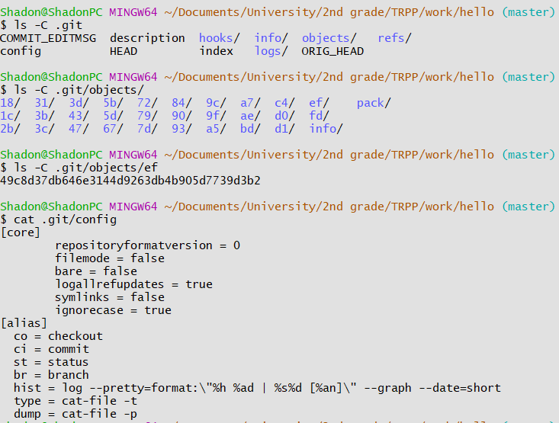

Рис. 19 – Скриншот содержимого файлов в директории .git

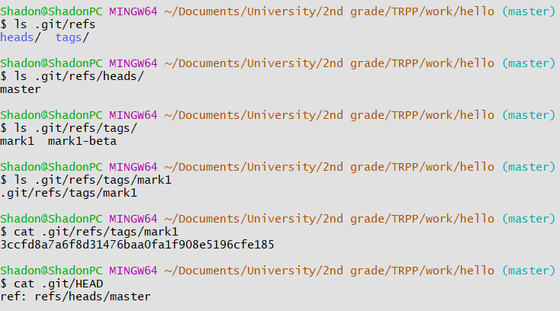

Рис. 20 – Скриншот содержимого файлов в директории .git

При выполнении урока №23 были исследованы файлы блобов, деревьев и коммитов с помощью SHA1 хэша (Рис. 21-22):

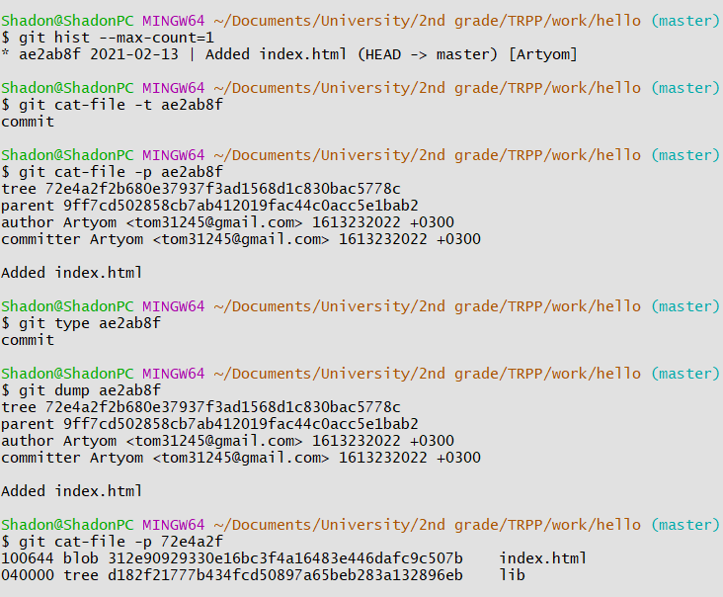

Рис. 21 – Скриншот исследования по SHA1 хэшу и коммитам

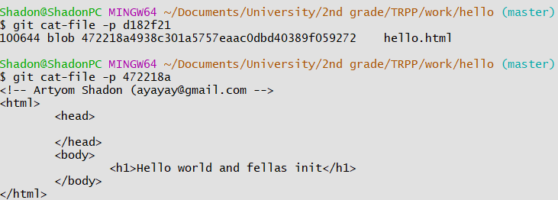

Рис. 22 – Скриншот исследования по SHA1 хэшу и коммитам

После прохождения урока №24 была создана новая ветка “style”, а также внесены и закоммичены изменения в файлы index.html и hello.html (Рис. 23):

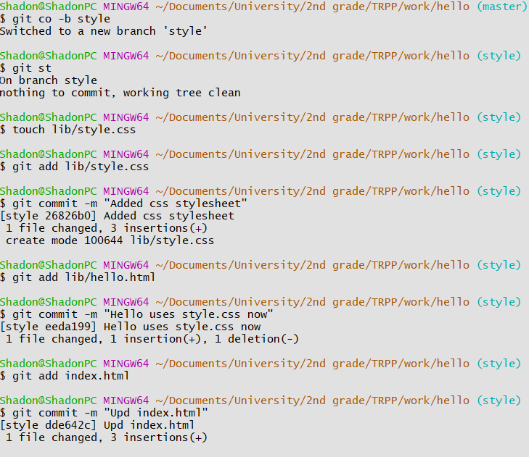

Рис. 23 – Скриншот создания новой ветки и обновления файлов проекта

В уроке №25 было изучено умение переключения между ветками с просмотром различий в файлах разных веток (Рис. 24):

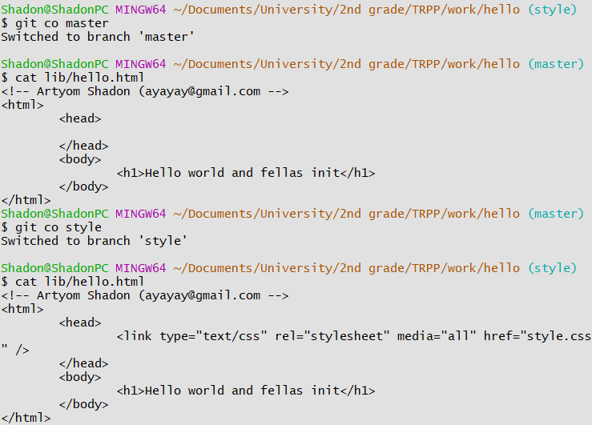

Рис. 24 – Скриншот перехода на другие ветки проекта

В результате изучения урока №26 были создан файл README и внесены изменения в ветке master (Рис. 25):

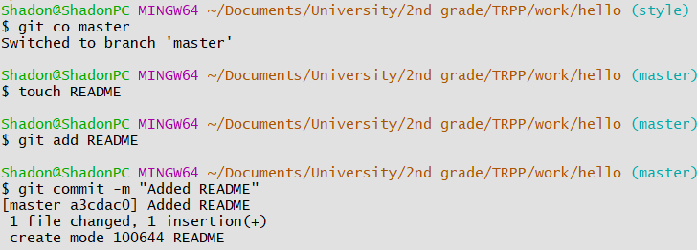

Рис. 25 – Скриншот создания файла в ветке master

Урок №27 наглядно демонстрирует структуру дерева и ветвление двух веток при помощи ASCII символов (Рис. 26):

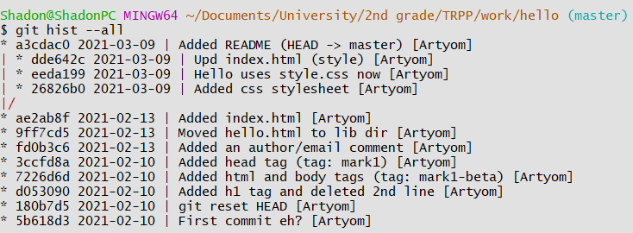

Рис. 26 – Скриншот ветвления коммитов в проекте

В результате урока №28 было произведено слияние веток (Рис. 27):

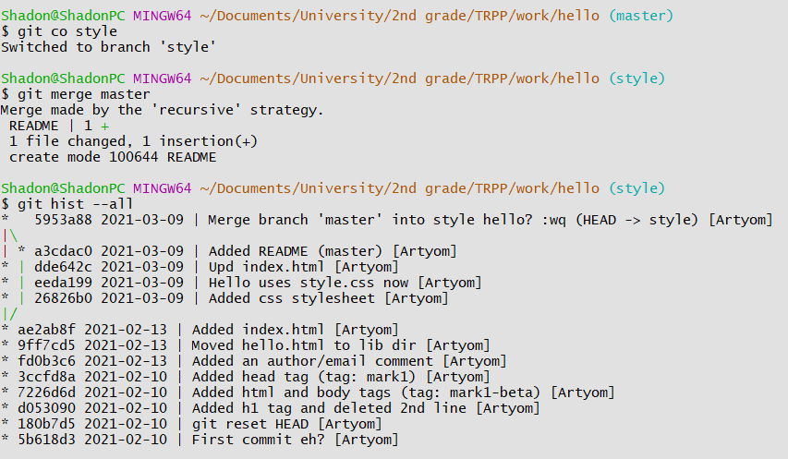

Рис. 27 – Скриншот слияния двух веток в style

После урока №29 в проекте был создан конфликт коммитов (Рис. 28):

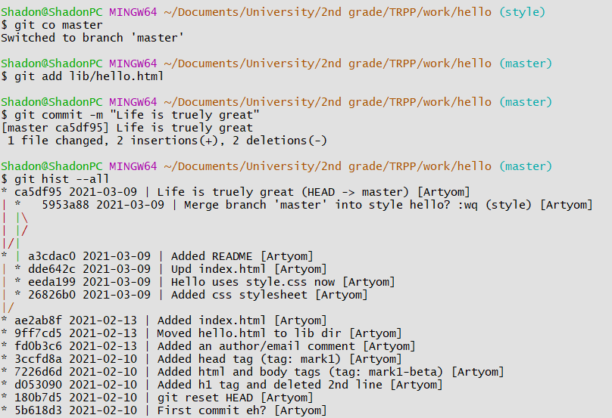

Рис. 28 – Скриншот истории коммитов после создания конфликта

По уроку №30 конфликт версий был разрешен вручную и затем закоммичен (Рис. 29):

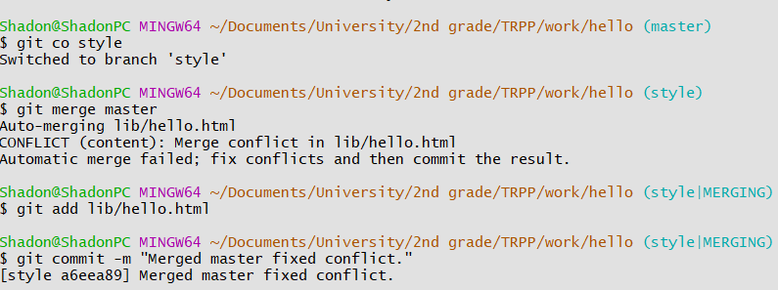

Рис. 29 – Скриншот коммита разрешенного конфликта

В результате урока №32 был произведен откат и убраны все коммиты слияния (Рис. 30):

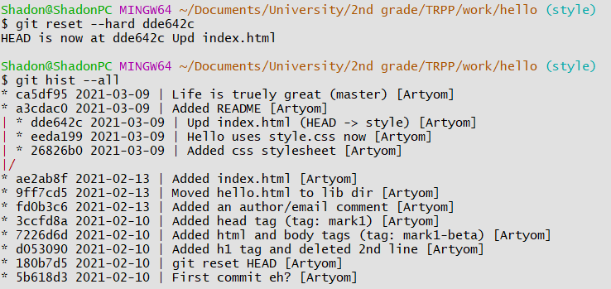

Рис. 30 – Скриншот отката к коммиту до слияний

После урока №33 ветка master сбросилась к моменту до слияния (Рис. 31):

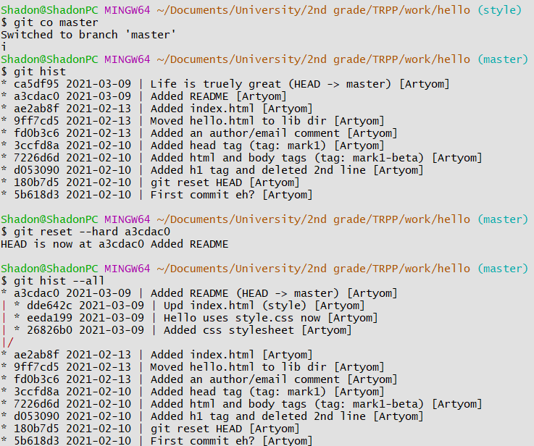

Рис. 31 – Скриншот сбрасывания ветки master

По итогу урока №33 было выполнено перебазирование веток (Рис. 32):

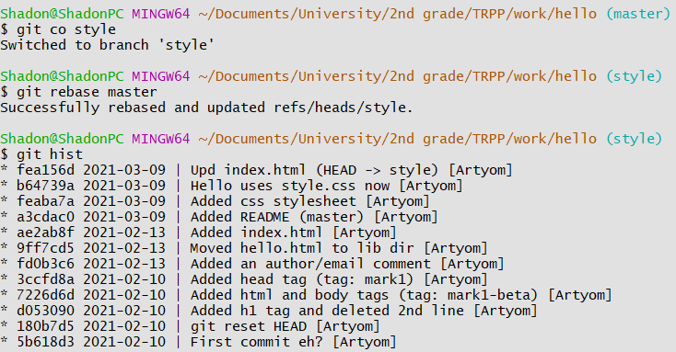

Рис. 32 – Скриншот перебазирования нескольких веток в единую ветку

В результате урока №35 ветки master и style стали идентичны (Рис. 33):

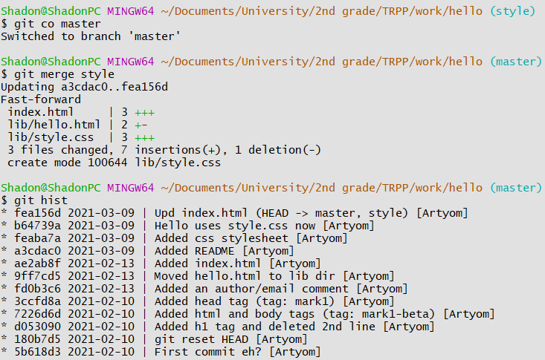

Рис. 33 – Скриншот слияния быстрой перемоткой

Из урока №37 было усвоено умение клонировать репозитории (Рис. 34):

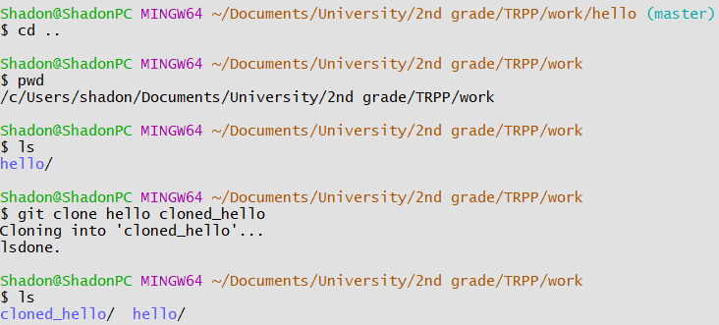

Рис. 34 – Скриншот демонстрации клонирования локального репозитория

В уроке №41 были добавлены изменения в оригинальный репозиторий, которых нет на удаленном (Рис. 35):

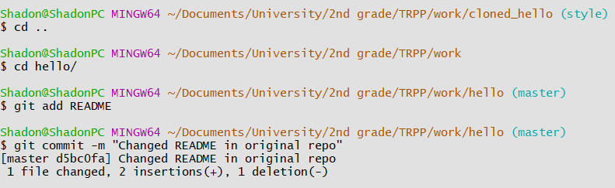

Рис. 35 – Скриншот обновления оригинального репо

В результате урока №43 были получены изменения из оригинального репо в клонированном (Рис. 36):

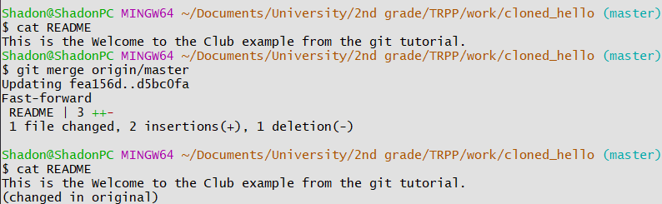

Рис. 36 – Скриншот изменений в клонированном репозитории

По изучении урока №45 была добавления ветка наблюдения style (Рис. 37):

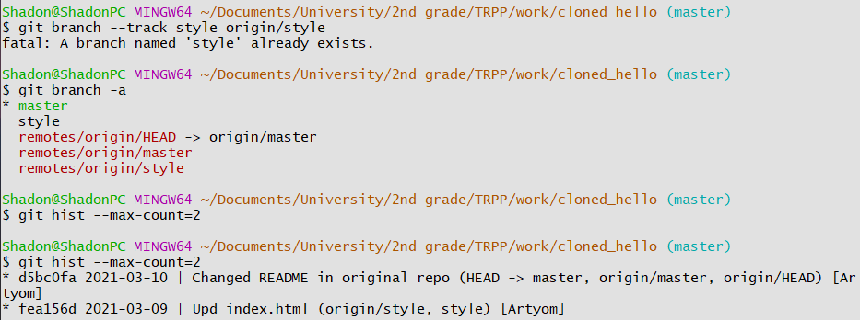

Рис. 37 – Скриншот добавления ветки наблюдения в клонированном репо

В уроке №46 был создан чистый репозиторий (Рис. 38):

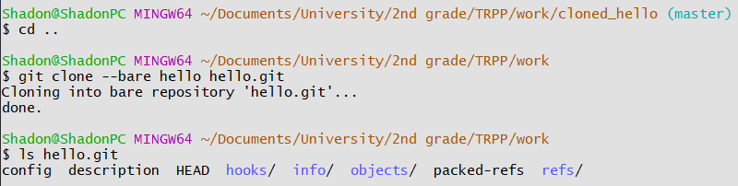

Рис. 38 – Скриншот создания чистого репозитория

Командами ниже из урока №47 был добавлен чистый репозиторий в качестве удаленного репозитория имеющемуся оригинальному репозиторию (Рис. 39):

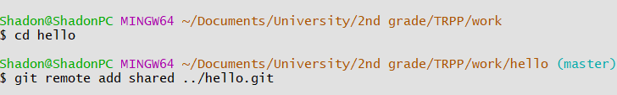

Рис. 39 – Скриншот добавления чистого репо оригинальному

В результате урока №48 изменения оригинального репозитория были отправлены удаленному (Рис. 40):

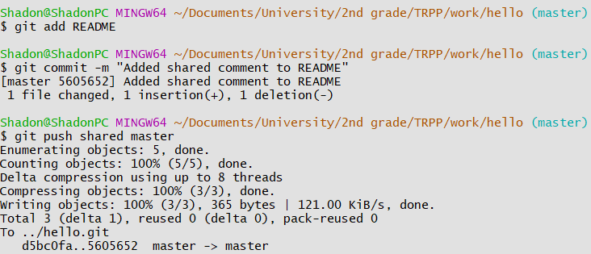

Рис. 40 – Скриншот отправки изменений оригинального репо

В уроке №49 были извлечены общие изменения (Рис. 41):

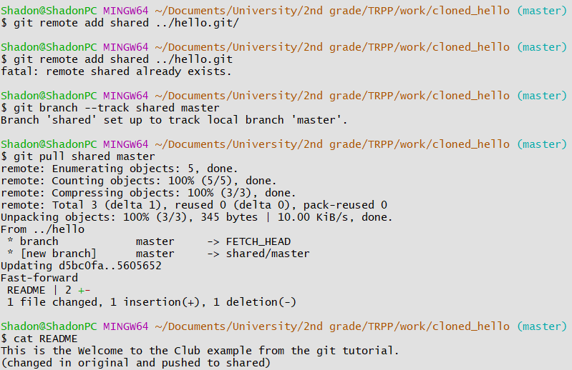

Рис. 41 – Скриншот извлечения общих изменений

Из урока №50 удалось загрузить репозиторий на другом терминале (Рис. 42):

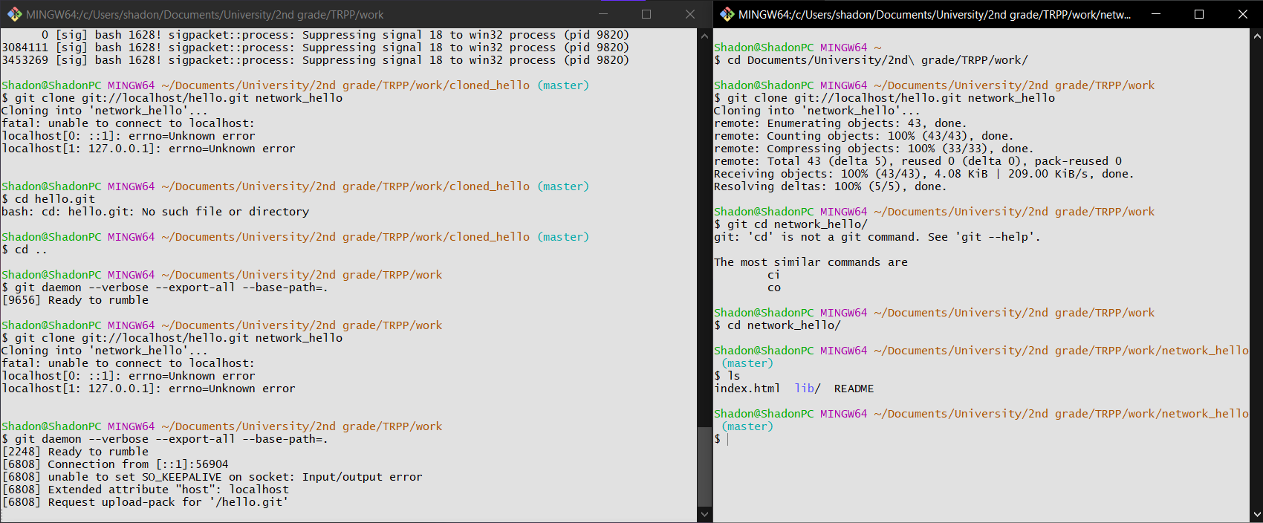

Рис. 42 – Скриншот успешной установки репозитория через daemon

# **Вывод:**

В результате выполнения первой практической работы были получены базовые навыки работы с такой системой контроля версий как git, а также получен ценный опыт работы с консольным приложением и файлами на локальных и удаленных машинах.